Скрипачи

Антонио Вивальди (1678-1741)- итальянский скрипач, композитор
Антонио Вивальди (итал. Antonio Lucio Vivaldi; 4 марта 1678, Венеция — 28 июля 1741, Вена) — итальянский композитор, скрипач, педагог, дирижёр.
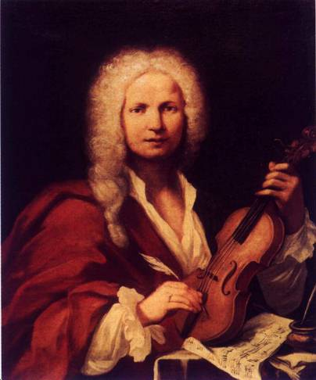
Учился игре на скрипке у своего отца Джованни Баттисты Вивальди, скрипача собора св. Марка; возможно, композиции — у Джованни Легренци.
18 сентября 1693 пострижение Вивальди в монахи. 18 сентября 1700 возведен в сан дьякона. 23 марта 1703 Вивальди рукоположен в сан священника. На следующий день отслужил первую самостоятельную мессу в церкви Сан-Джованни ин Олео. За непривычный для венецианцев цвет волос его прозвали рыжим священником. 1 сентября 1703 г. принят в приют Пьета как маэстро по классу скрипки. Заказ от графини Лукреции Тревизан отслужить 90 обетных заутреней в церкви Сан-Джованни ин Олео. 17 августа 1704 получает дополнительное вознаграждение за преподавание игры на viola d'amore. Отслужив половину обетных заутреней, Вивальди отказывается по состоянию здоровья от заказа Лукреции Тревизан. 1706 первое публичное выступление во дворце французского посольства. Издание «Путеводителя по Венеции», подготовленного картографом Коронелли, в котором упоминаются как скрипачи-виртуозы отец и сын Вивальди. Переезд с площади Брагора в новый более просторный дом в соседнем приходе Сан-Проволо.
В 1723 первая поездка в Рим. 1724 - вторая поездка в Рим на премьеру оперы "Джустино". Аудиенция у папы Бенедикта XIII. 1725 в Амстердаме издан op. VIII "Il Cimento dell'Armonia e dell'Invenzione. В этот цикл "Искус гармонии и инвенции", который уже тогда произвел неизгладимое впечатление на слушателей своей неистовой страстностью и новаторством, вошли ныне четыре всемирно известных концерта "Времена года". Работавший в то время во французском посольстве в Венеции Жан Жак Руссо высоко ценил музыку Вивальди и любил сам исполнять кое-что из этого цикла на любимой им флейте.
В 1703-25 — педагог, затем дирижёр оркестра и руководитель концертов, а также с 1713 — руководитель оркестра и хора в «делла Пьета» в Венеции, доме призрения сирот, который славился как одна из лучших музыкальных школ для девочек. В 1735 вновь недолго был капельмейстером.
Вивальди — крупнейший представитель итальянского скрипичного искусства XVIII века, утвердивший новую драматизированную, так называемую «ломбардскую» манеру исполнения. Создал жанр сольного инструментального концерта, оказал влияние на развитие виртуозной скрипичной техники. Мастер ансамблево-оркестрового концерта — кончерто гроссо (concerto grosso). Вивальди установил для concerto grosso 3-частную циклическую форму, выделил виртуозную партию солиста.
Еще при жизни стал известен как композитор, способный за пять дней создать трёхактную оперу и сочинить множество вариаций на одну тему. Прославился на всю Европу в качестве скрипача-виртуоза. Хотя обласканный Вивальди Гольдони, после смерти рыжего священника высказался о нем в мемуарах как о довольно посредственном композиторе. Долгое время о Вивальди помнили только потому, что И. С. Бах сделал ряд транскрипций сочинений своего предшественника, и только в XX веке было предпринято издание полного собрания инструментальных опусов Вивальди. Инструментальные концерты Вивальди являлись этапом на пути формирования классической симфонии. В Сиене создан Итальянский институт имени Вивальди (возглавлял Ф. Малипьеро).
В середине мая 1740 г. музыкант окончательно оставляет Венецию. Он прибыл в Вену в неудачное время, только что скончался император Карл VI и началась война за австрийское наследство. Вене было не до Вивальди. Всеми забытый, больной и без средств к существованию скончался в Вене 28 июля 1741 года. Квартальный врач зафиксировал смерть "преподобного дона Антонио Вивальди от внутреннего воспаления». Похоронен на кладбище для бедняков за скромную плату 19 флоринов 45 крейцеров. Месяц спустя сестры Маргарита и Дзанетта получили извещение о кончине Антонио. 26 августа судебный пристав описал его имущество в счет погашения долгов.
Современники нередко критиковали его за чрезмерное увлечение оперной сценой и проявленные при этом поспешность и неразборчивость. Оперное наследие композитора (примерно 90 опер) в настоящее время еще не стало достоянием мировой оперной сцены. Лишь в 90-е гг. 20 века в Сан-Франциско успешно поставлен «Неистовый Роланд».

